

BAYBURT ÜNİVERSİTESİ

2023 YILI KURUMSAL MALİ DURUM VE BEKLENTİLER RAPORU

Temmuz 2023

İçindekiler

BAYBURT ÜNİVERSİTESİ 1

2023 YILI KURUMSAL MALİ DURUM VE BEKLENTİLER RAPORU 1

2023 YILI KURUMSAL MALİ DURUM VE BEKLENTİLER RAPORU 4

I - OCAK – HAZİRAN 2023 DÖNEMİ BÜTÇE UYGULAMA SONUÇLARI 4

BÜTÇE GİDERLERİ 4

BÜTÇE GELİRLERİ 7

FİNANSMAN 9

II – OCAK – HAZİRAN 2023 DÖNEMİNDE YÜRÜTÜLEN FAALİYETLER 10

III – TEMMUZ – ARALIK 2023 DÖNEMİNE İLİŞKİN BEKLENTİLER VE HEDEFLER 13

A – BÜTÇE GİDERLERİ 13

B – BÜTÇE GELİRLERİ 14

IV– TEMMUZ – ARALIK 2023 DÖNEMİNDE YÜRÜTÜLECEK FAALİYETLER 15

EKLER:

1. Bütçe Giderlerinin Gelişimi Tablosu
2. Bütçe Gelirlerinin Gelişimi Tablosu

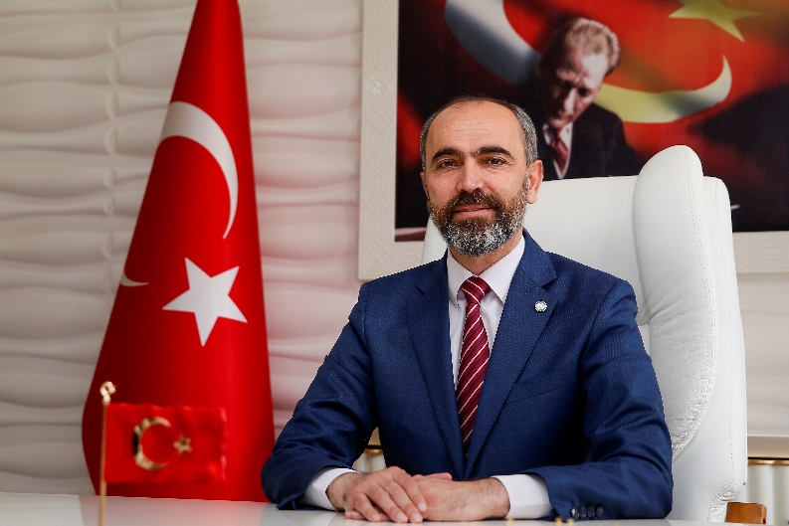

5018 sayılı Kamu Mali Yönetimi ve Kontrol Kanunu’nun 30’uncu maddesi, Genel Yönetim Kapsamındaki Kamu İdareleri bütçelerinin ilk altı aylık uygulama sonuçlarını ve ikinci altı aya ilişkin beklentiler, hedefler ve faaliyetlerini izleyen ay içerisinde kamuoyuna açıklama zorunluluğu getirmiştir.

Bu düzenlemenin amacı, kamu hizmetlerinin yürütülmesinde ve bütçe uygulamalarında saydamlığın ve hesap verilebilirliğin artırılması ile kamuoyunun kamu idareleri üzerindeki genel denetim ve gözetim fonksiyonunun gereğini yerine getirmektir.

Bu amaçla hazırlanmış olan Üniversitemiz ilk altı aylık bütçe uygulama sonuçları ile ikinci altı aylık döneme ilişkin öngörülerin yer aldığı “2023 Yılı Ocak-Haziran Dönemi Kurumsal Mali Durum ve Beklentiler Raporu” hazırlanarak kamuoyunun bilgisine sunulmuştur.

Prof. Dr. Mutlu Türkmen

Rektör

# 2023 YILI KURUMSAL MALİ DURUM VE BEKLENTİLER RAPORU

31/12/2022 tarihli ve 32060 sayılı Mükerrer Resmî Gazete’de yayımlanan 2023 Yılı Merkezi Yönetim Bütçe Kanunu ile Bayburt Üniversitesi’ne 351.074.000 TL başlangıç ödeneği tahsis edilmiştir.

Üniversitemiz 2023 yılı başlangıç ödeneklerinin gider türleri ve toplam ödenekler içindeki dağılımı Grafik – 1’de gösterilmiştir.

Grafik 1: 2023 Yılı Başlangıç Ödeneklerinin Gider Türleri ve Toplam Ödenekler İçindeki Dağılımı

## I - OCAK – HAZİRAN 2023 DÖNEMİ BÜTÇE UYGULAMA SONUÇLARI

### BÜTÇE GİDERLERİ

2023 Yılı Ocak-Haziran döneminde başlangıç ödeneklerinin 209.369.579 TL’lik kısmı (%59.64) harcamaya dönüşmüş olup 2022 yılı aynı dönemine göre harcamada ise %8 oranında azalış gerçekleşmiştir. Harcamada yaşanan düşüşün sebebi ise yaşanılan deprem felaketi nedeniyle uzaktan eğitime geçilmiş olmasıdır.

Bütçe gider türlerine göre 2023 yılı toplam ödenek dağılımı ve Ocak – Haziran dönemi harcamaları Grafik – 2’de gösterilmiştir.

Grafik 2: 2023 Yılı Ocak – Haziran Dönemi Harcamaları

Ekonomik sınıflandırmaya göre 2023 yılı Ocak – Haziran döneminde bütçe giderlerinin toplam gider gerçekleşmeleri içindeki payları Grafik – 3’te gösterilmiştir.

Grafik 3: 2023 Yılı Ocak – Haziran Dönemi Giderlerinin Toplam Gider İçindeki Payı

**01 – Personel Giderleri**

2023 yılı ilk altı aylık döneminde Personel Giderlerinde 157.655.490 TL harcanmış olup %62,33’lük gerçekleşme sağlanmıştır. 2022 yılı aynı dönemine göre azalış oranı ise %1,4’tür.

**02 – Sosyal Güvenlik Kurumlarına Devlet Primi Giderleri**

2023 yılıOcak – Haziran döneminde Devlet Prim Gideri olarak 20.880.453 TL harcanmış ve %67,23’lük gerçekleşme sağlanmıştır. 2022 yılı aynı dönemine göre ise %1,41’lik artış gerçekleşmiştir.

**03 – Mal ve Hizmet Alım Giderleri**

2023 yılı ilk altı aylık döneminde Mal ve Hizmet Alım Giderleri olarak 23.961.646 TL harcanmış ve %55,60 oranında gerçekleşme sağlanmıştır. 2022 yılı aynı dönemine göre ise azalış oranı %96,03 olarak gerçekleşmiştir.

**05 – Cari Transferler**

2023 yılı ilk altı ayında Cari Transfer harcamalarında 5.315.225 TL harcanmış ve %82,56 gerçekleşme sağlanmıştır. 2022 yılı aynı dönemine göre %11,79 artış gerçekleşmiştir.

**06 – Sermaye Giderleri**

2023 yılı Ocak – Haziran döneminde Sermaye Giderleri olarak 1.556.765 TL harcanmış ve %8,87 ’lik gerçekleşme sağlanmıştır. 2022 yılı aynı dönemine göre ise %11,19 oranında azalış gerçekleşmiştir.

2023 yılı Ocak – Haziran dönemi bütçe giderlerinin aylar itibariyle dağılımı ve 2022 yılı aynı dönemi ile karşılaştırmalı olarak gösteren Bütçe Giderleri Gelişimi tablosu EK-1 de sunulmuştur.

Grafik 4: 2023 Yılı Ocak – Haziran Dönemi Bütçe Giderlerinin 2022 Yılı Aynı Dönemi İle Karşılaştırılması

### 

### BÜTÇE GELİRLERİ

Üniversitemiz 2023 yılı Ocak – Haziran dönemi Gelir Gerçekleşmesi 197.402.083 TL’dir. Gerçekleşen gelirlerin 5.150.097 TL’lik kısmı Teşebbüs ve Mülkiyet Geliri, 189.198.124 TL’lik kısmı Hazine Yardımı, 3.053.862 TL’si ise Diğer Gelirlerden oluşmuştur.

Gerçekleşen gelirlerin toplam gelir gerçekleşmesi içerisindeki dağılımı ise Teşebbüs ve Mülkiyet Gelirleri %2,61, Hazine Yardımı %95,84, Diğer Gelirler %1,55 şeklindedir.

|  |  |  |  |
| --- | --- | --- | --- |
| Gelir Türü | 2023 Planlanan Toplam Gelir | 2023 İlk Altı Ay Gerçekleşen | Gerçekleşme Oranı (%) |
| Teşebbüs ve Mülkiyet Gelirleri | 6.882.000 | 5.150.097 | 74,83 |
| Hazine Yardımı | 339.656.000 | 189.198.124 | 55,70 |
| Diğer Gelirler | 4.536.000 | 3.053.862 | 67,33 |
| Toplam | **351.074.000** | **197.402.083** | **56,23** |

2023 yılı ilk altı aylık döneminde, 2022 yılı aynı dönemine göre Teşebbüs ve Mülkiyet Gelirlerinde %26,54’lük artış, Hazine Yardımlarında %99’luk artış, Diğer Gelirlerde %63,58’lik artış yaşanmıştır. 2023 yılı Ocak-Haziran dönemi Bütçe Gelirleri genel toplamında ise 2022 yılı ilk altı ayına göre %95,82’lik artış gerçekleşmiştir.

|  |  |  |  |
| --- | --- | --- | --- |
| Gelir Türü | 2022 Yılı Ocak –Haziran Dönemi  Gerçekleşen | 2023 Yılı Ocak – Haziran Dönemi  Gerçekleşen | Artış Oranı  (%) |
| Teşebbüs ve Mülkiyet Gelirleri | 4.069.797 | 5.150.097 | 26,54 |
| Hazine Yardımı | 94.872.000 | 189.198.124 | 99 |
| Diğer Gelirler | 1.866.837 | 3.053.862 | 63,58 |
| Toplam | **100.808.634** | **197.402.083** | **95,82** |

**Grafik 5: 2023 Yılı Ocak – Haziran Dönemi Bütçe Gelir Gerçekleşmelerinin 2022 Yılı Aynı Dönemi İle Karşılaştırılması**

2023 yılı Ocak – Haziran Dönemi bütçe gelirlerinin aylar itibariyle dağılımı ve 2022 yılı aynı dönemi ile karşılaştırmalı olarak gösteren Bütçe Gelirleri Gelişimi tablosu EK-2 de sunulmuştur.

### FİNANSMAN

Üniversitemiz 2023 yılı Ocak – Haziran döneminde gerçekleşen 197.402.083 TL Bütçe Gideri, Hazine ve Maliye Bakanlığı tarafından vize edilen Ayrıntılı Finansman Programı çerçevesinde, hazine yardımları ve öz gelirlerimizden karşılanmıştır.

Grafik 6: 2023 Yılı Ocak – Haziran Dönemi Bütçe Gelirlerinin Finansmanı

## II – OCAK – HAZİRAN 2023 DÖNEMİNDE YÜRÜTÜLEN FAALİYETLER

Bayburt Üniversitesi, 2023 yılının ilk altı ayında bütçeyle kendisine sağlanan kaynakları, mali disiplin ve hesap verilebilirlik ilkeleri esas alınarak etkili ve verimli bir şekilde, akademik ve idari hizmetleri yerine getirmekte kullanmıştır. Bu dönemde yapılan çalışmalardan bazıları;

* Akademik ve İdari birimlerin ihtiyaçlarını karşılamak üzere dizüstü ve masaüstü bilgisayar alımı, büro mobilyası ve büro makinaları alımları gerçekleştirilmiştir.
* Bilgi İşlem Daire Başkanlığı tarafından İşletim Sistemi ve Ofis Lisans Alımları gerçekleştirilmiştir.
* Merkez Kütüphanemiz bünyesinde kaynak sayısını artırmak ve çeşitlendirmek amacıyla basılı ve elektronik ortamda yayın alımı yapılmıştır.
* Fiber Altyapı sağlanmış ve Güvenlik Kamerası alımı yapılmıştır.
* Hizmet binalarımızda asansör, klima, boya, kazan dairesi vb. muhtelif tadilatlar gerçekleştirilmiştir.
* Üniversitemiz hizmetinde kullanılan iş makinelerinin bakım ve onarımları yapılmıştır.
* İdari ve Mali İşler Daire Başkanlığı tarafından toplu ihale yöntemiyle temizlik malzemesi, kırtasiye malzemesi ve toner alım ihaleleri yapılmış; temizlik malzemesi alım ihalesinin hakediş ödemesi gerçekleştirilmiştir.
* Üniversitemiz hizmetinde kullanılan araçların bakım ve onarımları gerçekleştirilmiştir.

**Resim 1: Öğrenci Yaşam Merkezinden Genel Bir Görünüm**

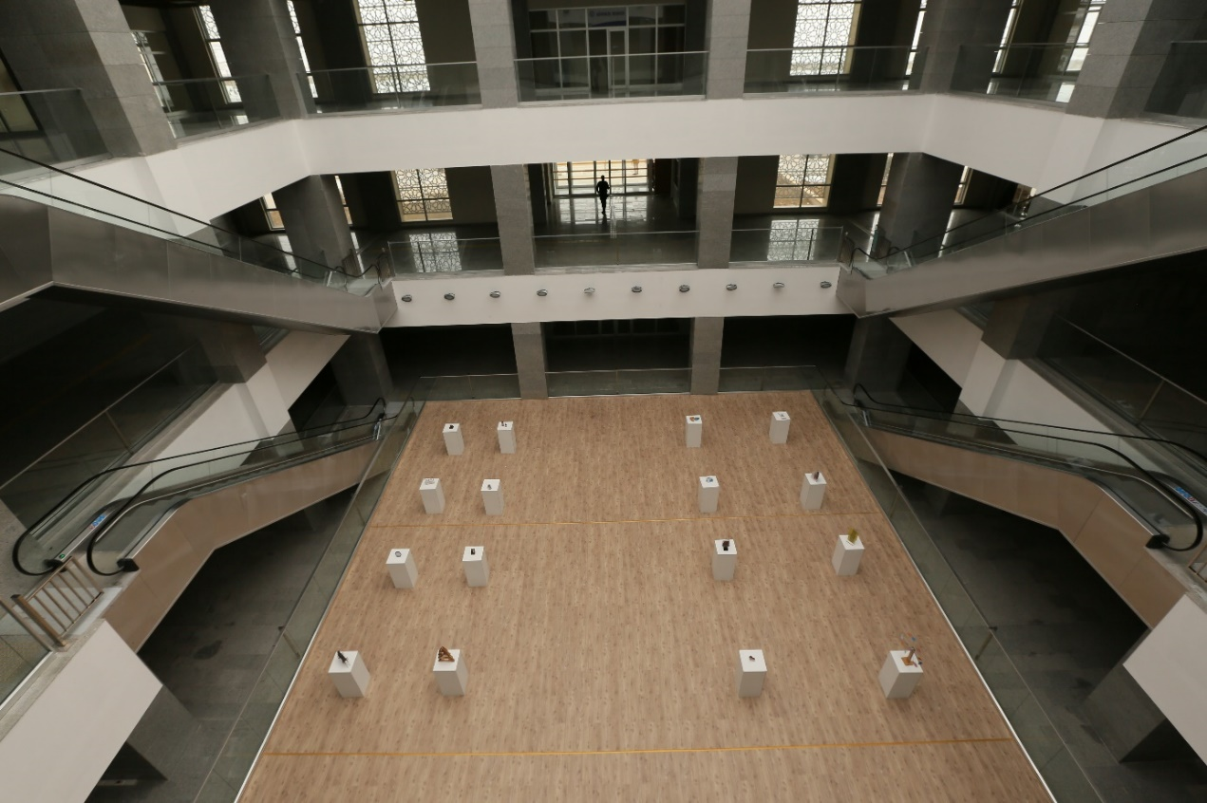

**Resim 2: Baberti Külliyesi Yemekhanesinden Genel Bir Görünüm**

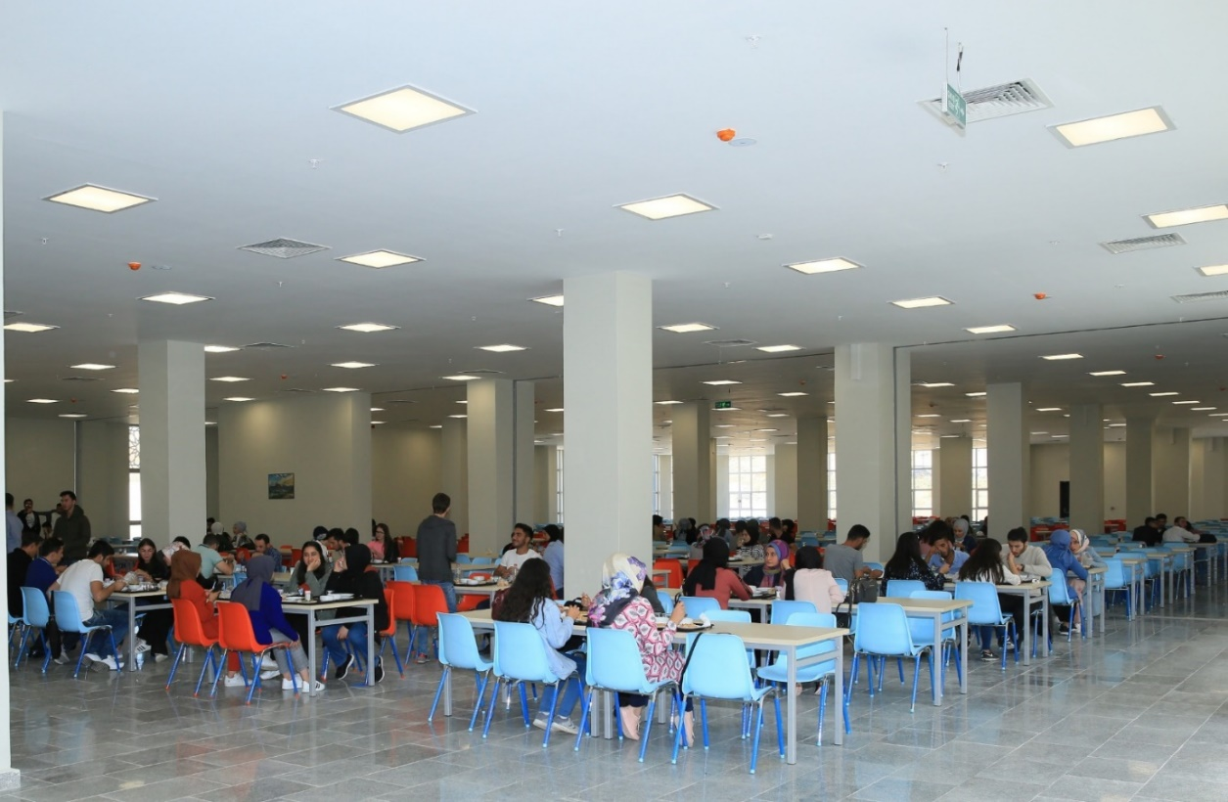

**Resim 3: İlahiyat Fakültesi Kantinden Genel Bir Görünüm**

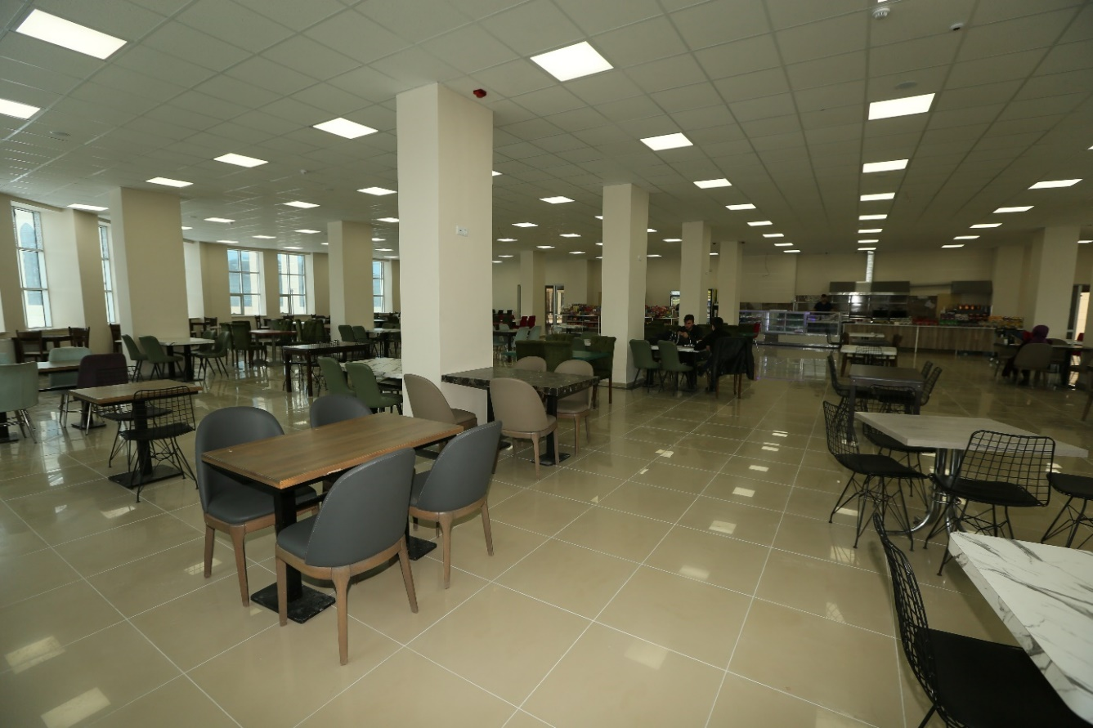

**Resim 4: Öğrenci Yaşam Merkezinden Genel Bir Görünüm**

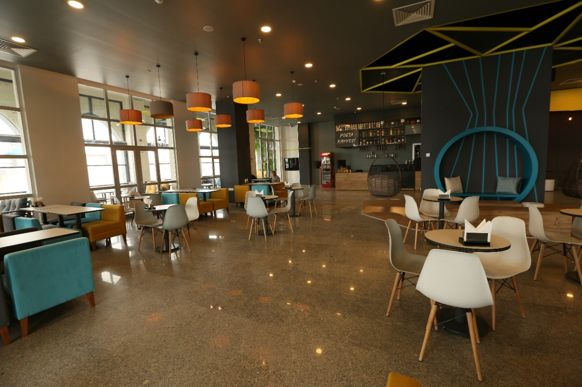

## III – TEMMUZ – ARALIK 2023 DÖNEMİNE İLİŞKİN BEKLENTİLER VE HEDEFLER

### A – BÜTÇE GİDERLERİ

2023 yılı sonunda toplam bütçe giderlerinde Temmuz – Aralık döneminde personel sayısında meydana gelecek bir artış beklenmektedir. Bununla birlikte ilk altı aylık dönemde başlangıç ödeneğinin Personel Giderlerinde %62,33, Sosyal Güvenlik Kurumlarına Devlet Primi Giderlerinde %67,23‘lük kısmı kullanılmıştır.

Mal ve Hizmet Alımlarının ilk altı aylık gerçekleşmeleri göstermektedir ki üniversitemizin ihtiyaçları doğrultusunda başlangıç ödeneği olan 43.093.000 TL, yaşanan deprem dolayısıyla uzaktan eğitime geçilmesi ile hâlihazırda %55,60 oranında kullanılmış bulunmaktadır. 2022 yılı ilk altı ay geçekleşmesi %151,63 düzeyindedir.

İlk altı aylık dönemdeki Cari Transfer kaleminin %82,56’lık kısmı harcanmış olup yıl sonuna kadar emekli olması beklenen personel ikramiyeleri ile bu tutarın tamamının harcanabileceği öngörülmektedir.

2023 yılının ilk altı aylık döneminde, 17.550.000 TL olarak belirlenen Sermaye Giderleri başlangıç ödeneğinin 1.556.765 TL (%8,87)’lik kısmı harcanmıştır.

|  |  |  |  |
| --- | --- | --- | --- |
| Gider Türü | 2023 Başlangıç Ödeneği | 2023 Yıl Sonu Gerçekleşme Tahmini | Artış Oranı  (%) |
| Bütçe Giderleri  Toplamı | **351.074.000** | **555.344.021** | **58** |
| 01-Personel Giderleri | 252.937.000 | 407.923.221 | 61 |
| 02-Sosyal Güvenlik Kurumlarına Dev Primi Gideri | 31.056.000 | 48.564.450 | 56 |
| 03-Mal ve Hizmet  Alımları | 43.093.000 | 72.382.000 | 88 |
| 05-Cari Transferler | 6.438.000 | 9.624.350 | 49 |
| 06-Sermaye Giderleri | 17.550.000 | 16.850.000 | 0 |

### B – BÜTÇE GELİRLERİ

2023-2024 Eğitim Öğretim Yılı Güz Döneminde yeni açılan programlar ve ilk kez öğrenci alacak bölümler nedeniyle 14.886 olan mevcut öğrenci sayısının 16.000’i aşması öngörülmektedir. Bu nedenle Öğrenci Harç Geliri tertiplerinde gelir tahminin üzerinde bir gerçekleşme beklenmektedir. Ancak ikinci öğretim kontenjanlarının ve tercih edilme oranının azalması nedeniyle bu artışın öğrenci katkı payı telafi gelirleri ve birinci öğretim harç geliri tertiplerinde olması beklenmektedir. İkinci öğretim harç geliri tertiplerinde ise 2020-2021 döneminde gelir gerçekleşmelerinde başlayan düşüşün bu dönemde de devam etmesi öngörülmektedir.

Teşebbüs ve Mülkiyet Gelirlerinde Covid-19 salgını sürecinde yaşanan düşüşün Konuk Evi, Öğrenci Kantinleri, Kafe ve Restoranlar ile Yemekhanelerin faaliyete geçmesiyle Taşınmaz Mal Gelirleri ve Yemek Satış Gelirleri tertiplerinde planlanan gelirin önceki yıllara göre artışta olması öngörülmektedir.

Cari ve Sermaye gelir tertiplerinde toplamda 339.656.000,00 TL’lik hazine yardımının ilk altı ay sonunda 189.198.124 TL‘lik kısmı Üniversitemize tahakkuk ettirilmiştir. Personel Giderleri, Sermaye Giderleri ve Mal ve Hizmet Alım Giderlerinde yıl sonu harcama tahminlerimizin gerçekleşmesi durumunda oluşacak ek finansman tahmin edilen hazine yardımının üzerinde bir tutara ihtiyaç duyulacağını işaret etmektedir.

Bütçe Kanunu ile gelir planlaması yapılmayan Güneş Enerjisi Santrali Elektrik Satış Gelirleri, Uzaktan Eğitim Öğrenci Harç ve Materyal Geliri, Yaz Okulu Harç Gelirleri, Kişilerden Alacaklar gibi diğer çeşitli gelirlerden gerçekleşme durumuna bağlı olarak gelir kayıtları yapılacak ve ihtiyaç durumuna göre gelir fazlası karşılığı ödenek kayıtları yapılacaktır.

|  |  |  |  |
| --- | --- | --- | --- |
| Gelir Türü | 2023 Yılı Planlanan Gelir | 2023 Yıl Sonu Gerçekleşme Tahmini | Artış Oranı  (%) |
| Bütçe Gelirleri  Toplamı | **351.074.000** | **360.956.000** | 2,8 |
| 03-Teşebbüs ve Mülkiyet Gelirleri | 6.882.000 | 6.420.000 | -6,7 |
| 04-Hazine Yardımı | 339.656.000 | 350.000.000 | 3 |
| 05-Diğer Gelirler | 4.536.000 | 4.536.000 | 0 |

## IV– TEMMUZ – ARALIK 2023 DÖNEMİNDE YÜRÜTÜLECEK FAALİYETLER

Temmuz-Aralık 2023 Döneminde;

İlk altı aylık dönemde İdari ve Mali İşler Daire Başkanlığı tarafından ihalesi yapılan kırtasiye malzemesi alım işinin hakkediş ödemesi bu dönemde yapılacak ve uzman denetimine orijinallik kontrolüne gönderilen tonerlerin hakkediş ödemesi yapılacaktır.

Öğrenci Otomasyonu, Personel Otomasyonu vb. birimlerce kullanılan otomasyon sözleşmeleri gereğince bakım, güncelleme ve ek modül alımları yapılacak ve bedelleri ödenecektir.

Yıl sonu itibari ile 03-Mal ve Hizmet Alım Giderleri tertibinde 72.382.000 TL yıl sonu harcama tahmin edilmektedir. Elektrik, su, yakacak ve akaryakıt gibi tüketim malzemelerinin birim fiyatlarında meydana gelen artış bu tertiplerde önceki yıllara göre farklılığa sebep olmuştur.

Cari Giderler tertibinde mevzuat gereği SGK’ye ödenen ek karşılık tahakkuk tutarlarının son taksiti Temmuz ayı içerisinde ödenecek, diğer faturalı alacak giderleri ise kalan aylar boyunca ödenmeye devam edilecektir. Ayrıca yaş haddinden dolayı emekli olacak akademik personellere, sürekli işçilere ve ek gösterge düzenlemesi nedeniyle emekli olması beklenilen memurlara ödenecek emekli ikramiyelerinin önceki yıllara göre artış göstereceği öngörülmektedir.

Aynı dönemde Sermaye Giderleri tertibinde ise;

* Bilgi İşlem Daire Başkanlığı tarafından Üniversitemiz genelinde kullanılan programların Lisans alımı ve yenilemeleri gerçekleştirilecek ve bedelleri ödenecektir.
* Birimlerimizin ihtiyaçları doğrultusunda bilgisayar, büro mobilyası vb. mefruşat ve donanım alımları yapılacaktır.
* Üniversitemiz hizmet binaları ve tesislerinin muhtelif bakım onarımları yapılacaktır.



